COMUNICACIÓN de COMPUTADORAS


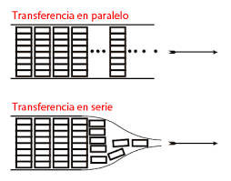
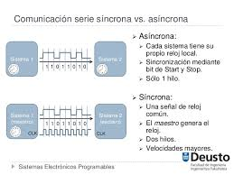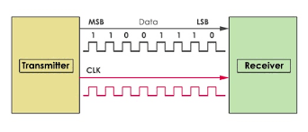
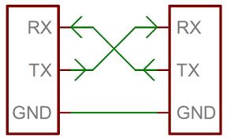

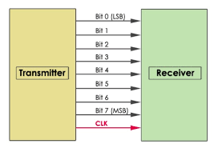

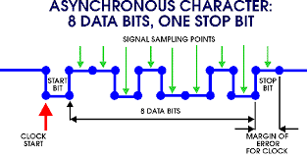

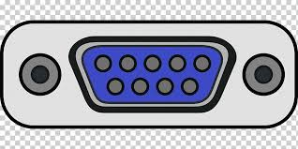

Protocolo de comunicación serie
Trataremos de explicar el funcionamiento del puerto serie, así como las principales interfaces que encontramos actualmente. Y si no sabes cuales son las diferencias con el puerto paralelo también dedicaremos un tiempo a diferenciarlos.

Qué es un puerto serie
Si echas un vistazo a los cables que tienes ahora mismo en la mesa del escritorio que conectan el ratón teclado o unidad flash USB a tu equipo, estarás viendo interfaces de comunicación serie.
El puerto serie es una interfaz de comunicación digital de datos en la que la información se transmite de forma secuencial bit a bit por los conductores. De esta forma un puerto serie debe enviar toda la información en un bit detrás de otro, mientras que un puerto paralelo enviaría varios bits de forma simultánea. La interfaz de datos en serie o puerto serial trabaja bajo el estándar RS-232.
¿Crees entonces que un puerto serie es más lento que uno paralelo? Pues en la actualidad tenemos puertos serie muchísimo más rápidos. Aunque claro, estos no necesariamente se ajustan al estándar comentado, sino que son versiones mejoradas que dejan completamente obsoleto el puerto serie nativo. Siendo los más fáciles de implementar, con mejor compatibilidad e infinitamente más extendidos.

Funcionamiento del puerto serie y hardware
Este puerto funciona de forma asíncrona, gracias a un protocolo que inicia la transmisión con una señal de “start” que prepara el receptor para recibir la palabra (bits). Tras enviar esta palabra, que será un código ASCII para cada carácter, se envía una señal de “stop” para que el receptor descanse tras codificar la palabra y se mantenga a la espera para recibir otra.
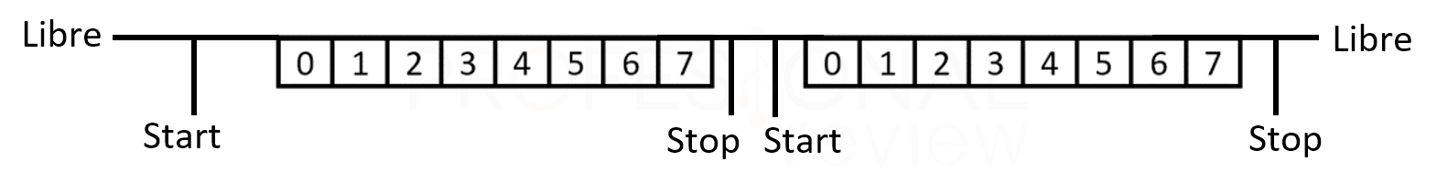
Tenemos tres tipos de comunicación en serie:
- Simplex: la transmisión es unidireccional, es decir, hay un solo emisor y un solo receptor, por ejemplo, en comunicaciones de radiodifusión.
- Dúplex: cada extremo puede ser transmisor y receptor de forma simultánea, así que se utilizan bien cables distintos para enviar y recibir, o bien ondas con distintas frecuencias para no mezclarse.
- Semi-duplex: es similar a la transmisión dúplex, pero cuando uno transmite el otro escucha, por ejemplo, dos walki talkies.
De esta forma debemos entender que en una comunicación con puerto serial ambos dispositivos deben tener una entrada y una salida así que los dispositivos se dividen en las categorías de DTE (Equipo de Terminal de Datos) y DCE (Equipo de Terminación de Circuito de Datos). Así que un ordenador sería por un DTE mientras que el DCE sería el modem o tarjeta programable. Para conectar dos DTE o dos DCE se debería utilizar un puente nulo que cruzara ambas señales.
Para gestionar la interfaz de comunicación tenemos un chip UART o USART (Transmisor y Receptor Asíncrono Universal). Su función es la de convertir las señales y tensiones de la CPU al estándar de comunicación. El chip UART 8250 se usa para procesadores de 8 y 16 bits, mientas el que UART 16550 para el resto a partir de los equipos IBM.

Puerto serie RS-232 y Pinout
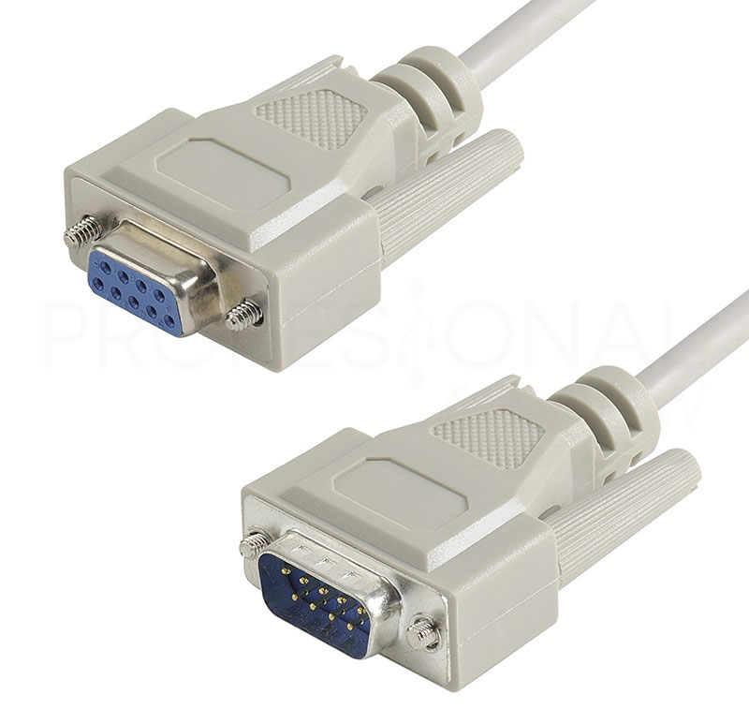RS-232
En la historia de la informática el puerto más utilizado ha sido el que transmite los datos en serie. Su interfaz se estandarizó en 1962 gracias a la norma EIA/TIA RS-232C, para los amigos, RS-232 o “Estándar Recomendado 232”. A su vez se creó la recomendación V.24 que define los circuitos y señales de la interfaz, y la recomendación V.28 que define los aspectos eléctricos.
El conector más extendido era el DB-25, después simplificado a DB-9, directamente denominado RS-232. Es importante no confundir este conector con el puerto paralelo del mismo nombre, aunque se denomina D-Sub . Estaba (y está) enfocado a su uso en conexiones entre computadoras y dispositivos externos con conexiones de tipo dúplex. Como por ejemplo un módem, switches y otros dispositivos de comunicación de automatización industrial como pueden ser placas programables, robots y otros productos de consumo general como lavadoras digitales.
A continuación, vamos a ver la configuración de pines del puerto RS-232 en su versión DB-9 y DB-25. En ambos casos se tenemos la misma cantidad de pines útiles.
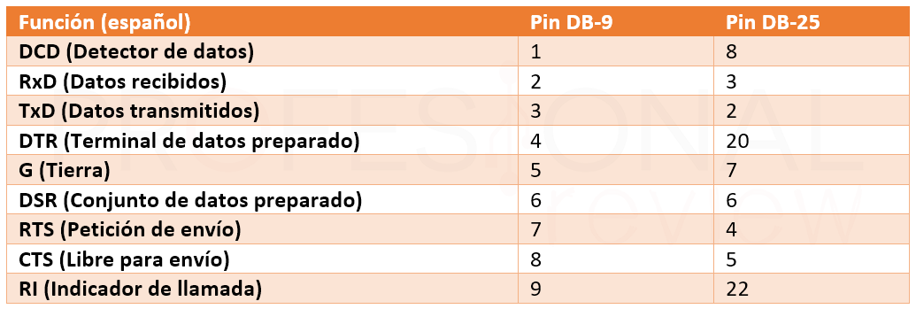

Usos actuales del puerto serie
Nuestros equipos de escritorio actuales no cuentan ya con el puerto RS-232 implementado, ya que USB es la interfaz más actual y prácticamente compatible con todo tipo de PCB electrónicas. Pero todavía podemos encontrar este puerto serie PCI mediante tarjeta de expansión si nos dedicamos a la programación. Así mismo hay muchos adaptadores RS-232 a USB.
Estos son los usos fundamentales del puerto DB-9 o RS-232 en la actualidad
- Módems, Switches, Routers, teléfonos por satélite o equilibradores de carga: todavía encontramos de forma interna o externa este tipo de puertos o cabeceras para modificar el microcódigo de equipos de red más antiguos y no gestionables por el usuario.
- Lectores de códigos de barra por infrarrojos: y otros equipos de supermercados relativamente antiguos.
- Placas programables, equipos de medición eléctrica y depuradoras de software.
- Impresoras: las más antiguas que no usan ni interfaz USB ni conector paralelo.
- En general equipos que no tengan USB para actualizar su firmware.
Sobre todo, hablamos de dispositivos industriales y de red, en donde se prevea un uso por parte de usuarios con conocimientos técnicos.

Velocidad puerto serie (RS-232)
Antes de ver las versiones actuales del puerto serie, conviene conocer un poco cuales son las velocidades que ha alcanzado este tras actualizaciones de hardware y periféricos:
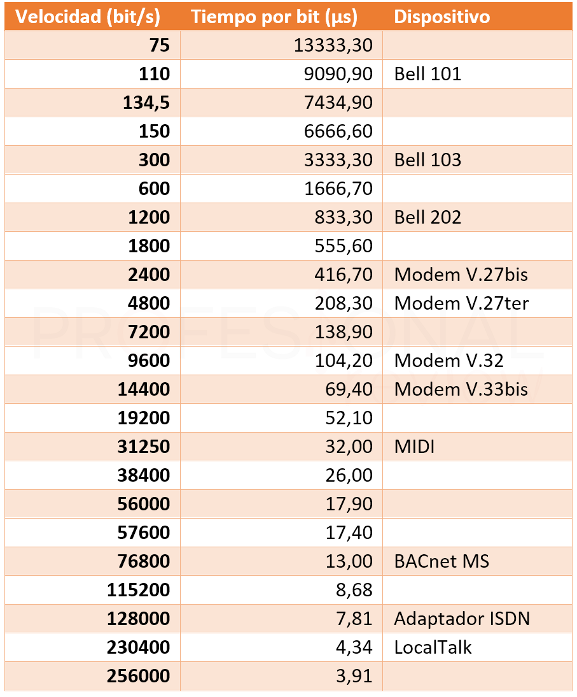
Estas velocidades se miden en bits por segundo o baudios, medida habitual en los módems, y son bastante bajas en comparación con los puertos series que tenemos actualmente como USB. Estando además gestionados directamente por software en lo que a ancho de banda y conexión con el periférico se refiere.

La evolución del puerto serie a la actualidad y principales interfaces
Dejamos atrás el puerto RS-232 para conocer más en detalle los puertos serie más utilizados en la actualidad. Todos ellos funcionan bajo su propio estándar y no bajo las condiciones de RS-232, estando gestionados de forma automática y autónoma por su propio controlador.

PS/2
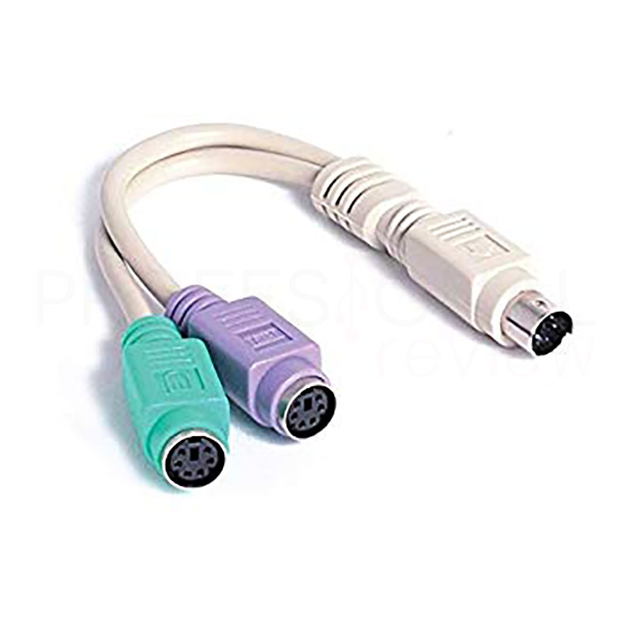
Este puerto fue implementado por primera vez en PCs IBM en 1987 y aún a día de hoy lo encontramos en placas actuales. Su función es la de conectar ratones o teclados en una interfaz independiente a la USB. Cuenta con un total de 6 pines siendo de tipo circular y en el sistema operativo lo podremos encontrar como puerto COM.
Es una interfaz bidireccional, y en las placas antiguas con puerto RS-232 compartía interrupción con este puerto. Además, no permite el intercambio en caliente, por lo que habría que reiniciar el ordenador para que detectara de nuevo el periférico instalado.

USB (Universal Serial Bus)
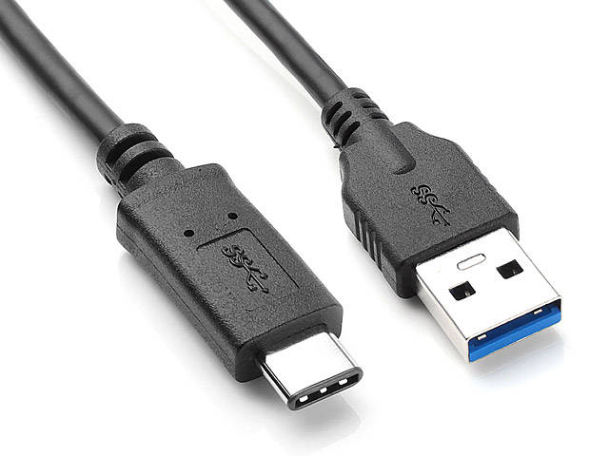
¿Quién no conoce a día de hoy el puerto USB? Podríamos dedicar un artículo completo a esta interfaz y no acabaríamos. Se trata del puerto de tipo serie más utilizado en la actualidad para conectar periféricos de todo tipo a un ordenador.
Su interfaz se basta con 4 conductores de los cuales uno suministra tensión a 5V, dos de ellos se encargan de la subida y bajada de datos y el último es la conexión a tierra. Mientras que otras versiones como el micro USB cuentan con una 5ª patilla para distinguirlo del Micro-A y Micro-B. También las versiones posteriores USB 3.0 en adelante aumentan su patillaje para permitir mayor ancho de banda.
Estas son las versiones y velocidades que tenemos actualmente dejando atrás la versión 1.0 y 1.1:
- USB 2.0: velocidad teórica de 480 Mbps (60 MB/s) contando con capacidad de suministro de energía a 5V.
- USB 3.0: aumenta la velocidad hasta los 5 Gbps (600 MB/s), y también se denomina USB 3.1 Gen1 o USB 3.2 Gen1.
- USB 3.1: aunque actualmente se denomina USB 3.1 Gen2 o USB 3.2 Gen2, siendo así como se ha establecido en 2019. Aumenta su velocidad hasta los 10 Gbps (1,2 GB/s)
- USB 3.2: aumenta la velocidad hasta los 20 Gbps (2,4 GB/s) y lo encontraremos con la denominación USB 3.2 Gen2x2. Este puerto se implementó a finales de 2019 en las nuevas placas Intel y AMD.
Y desde 2014 tenemos disponible el puerto USB Type-C, el cual cuenta con 24 contactos dispuestos en dos filas para ser completamente reversible. Este tipo de conector es muy utilizado para dispositivos portátiles como Smartphone o periféricos. Actualmente podemos encontrar USB-C de tipo 3.2 Gen1, 3.2 Gen2 y 3.2 Gen2x2. Además, es capaz de implementar conexión DisplayPort 1.4 y Thunderbolt 3 con carga de hasta 100W.

Firewire
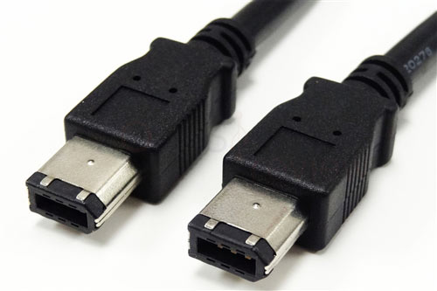
También denominado como su estándar IEEE 1394, es la versión americana del USB antes que la propia interfaz se extendiera también en esta zona, dejando muy atrás en prestaciones esta interfaz serie.
Es un conector similar al USB, aunque con una esquina en forma de punta y teniendo 4, 6 9 y hasta 12 pines según versión. En la actualidad ha sido completamente sustituido por el USB 2.0 en adelante.
Existen 4 versiones de Firewire según su ancho de banda siendo de
- Firewire 400: trabaja a 50 MB/s
- Firewire 800: llega hasta los 100 MB/s
- Firewire s1600: velocidad de 200 MB/s
- Firewire s3200: última versión trabajando a 400 MB/s

Puertos de vídeo
Los puertos de vídeo también trabajan bajo un bus de tipo serie, estos son el D-Sub, también conocido como VGA, el DVI en sus distintas versiones y los puertos HDMI y DisplayPort como interfaces más actuales y utilizadas junto a Thunderbolt bajo USB Type-C.
Los más rápidos serán el puerto HDMI y el DisplayPort. En el primer caso estamos en la versión 2.0b con un ancho de banda de 14,4 Gbps, y pronto pasaremos a la versión 2.1 que aumenta hasta los 42,6 Gbps soportando resoluciones de hasta 8K a 120 Hz. Y en el caso de DisplayPort tenemos operando la versión 1.4 a 49,65 Gbps soportando resoluciones 8K a 60 Hz.

Interfaz SATA y PCIe
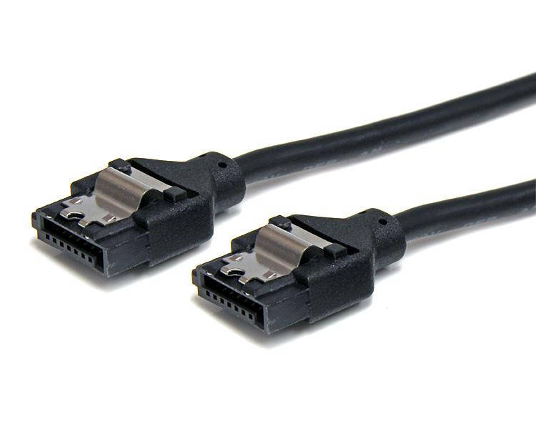
Y finalmente las interfaces más importantes de nuestro ordenador: el SATA (Serial Advanced Technology Attachment) para discos duros, y PCIe o PCI-E (Peripheral Component Interconnect – Express) para comunicación interna de componentes.
SATA es la interfaz que sustituyó a PATA para las conexiones de dispositivos de almacenamiento en ordenadores de consumo general. Su ancho de banda máximo en la versión SATA III es de 6 Gbps, lo que vienen siendo 600 MB/s aproximadamente. Utiliza un conector mucho más pequeño que el IDE y con conexión de un solo dispositivo por interfaz, permitiendo además conexión en caliente. Funciona mediante el protocolo AHCI (Interfaz de Controlador Host Avanzada), y también está disponible en interfaces M.2 para unidades en estado sólido.
PCI-Express es el bus interno serie de la placa por excelencia, el cual nos permite conectar componentes de alta velocidad directamente en ranuras instaladas sobre la placa base. A estas le llamaremos tarjetas de expansión. Actualmente encontramos placas con PCI-Express en su versión 4.0, en la que cada uno de los carriles de datos tienen un ancho de banda de 2000 MB/s (16 Gbps) en subida y bajada simultáneamente, una verdadera barbaridad en comparación con los puertos externos. En ellas se conectan unidades SSD NVMe, tarjetas gráficas, tarjetas de red, etc. Además, el puente norte o chipset se comunica con la CPU por un bus de este tipo.

Diferencias entre puerto serie y puerto paralelo
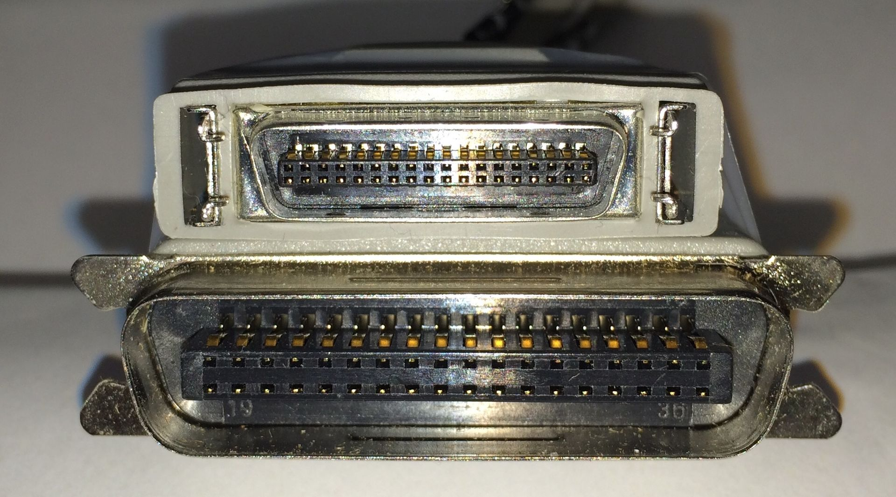
Nos queda por ver las principales o la principal diferencia que existe entre el puerto serie y el puerto paralelo. Esta radica en su funcionamiento, ya que un puerto paralelo envía los bits de información a la vez y en forma de paquetes. Cada uno de estos bits, que puede ser por ejemplo un código ASCII se envía por un conductor distinto, teniendo entonces tantos conductores como bits se envíen a la vez. Además de estos también existirán otros conductores extra para sincronización, tierra y otras señales.
Puertos en paralelo son por ejemplo los de tipo Centronics para impresoras, el bus PATA (IDE) para discos duros y el bus SCSI también para discos duros. En ellos, no se permite la conexión en caliente, ni tampoco la alimentación del periférico conectado. Soportan muchos menos periféricos conectados al mismo bus y en la actualidad está prácticamente en desuso.

Conclusiones y enlaces de interés
El puerto serie en su estándar RS-232 y versiones posteriores solamente se ha quedado para un uso puramente industrial y esporádico con equipos informáticos de consumo. Un puerto que sin duda marcó un antes y un después en las conexiones de equipos y periféricos, especialmente en redes para actualizar el firmware de módems.
Actualmente todos utilizamos USB en sus distintas versiones ya que es un puerto mucho más pequeño y de mucha mayor velocidad. Además, admite conexiones en caliente (Plug And Play) e incluso suministro de energía de hasta 100W en la interfaz Thunderbolt 3 bajo USB Type-C capaz de llegar hasta los 40 Gbps.
Si quieres saber más sobre puertos o redes, te dejamos con estos artículos:
- Puerto paralelo qué es y para qué sirve
- Modem: Qué es, cómo funciona y un poco de historia
- Ancho de banda: Definición, qué es y cómo se calcula
¿Conocías el puerto RS-232, lo has utilizado alguna vez? Si conoces más puestos serie o tienes alguna pregunta, nos la puedes dejar en los comentarios.
Bibliografía
https://www.profesionalreview.com/2020/03/07/puerto-serie-que-es-para-que-sirve-y-tipos/

